Iniciativa de Pathways para un lugar de trabajo saludable

_____________________________ por este medio confirma nuestro compromiso para tomar nuevas oportunidades que proporcionen un mayor acceso a estilos de vida saludables para nuestros empleados. Estamos conscientes de que nuestra participación ayuda a establecer normas comunitarias sólidas para una vida más saludable y estamos dispuestos a aprender más acerca de la creación de un ambiente saludable y cambios a las políticas para ayudar a nuestros empleados, sus familias y los miembros de la comunidad a que vivan más y con una mejor calidad. Aceptaremos la información y la ayuda de RISE Cowley a través de Pathways to a Healthy Kansas, una iniciativa de Blue Cross and Blue Shield of Kansas, para implementar estrategias de bienestar integrales en nuestro lugar de trabajo.

RISE Cowley:
- Llevará a cabo talleres de Host WorkWell Kansas (WWKS) que educarán a nuestro comité de bienestar acerca de las bases y la estructura del bienestar integral en el lugar de trabajo, y proporcionará asistencia y herramientas para empezar;
- Proporcionará publicidad en forma de comunicados de prensa y reconocimiento de los sitios web de BCBSKS Pathways (bcbsks.com/Pathways) y RISE Cowley, resaltando nuestra participación como un empleador comprometido con la salud de nuestra comunidad y las actualizaciones de los avances que hacemos y que están relacionados con esta iniciativa;
- Desarrollará materiales para promover nuestra participación en la iniciativa Pathways to a Healthy Kansas;
- Y creará oportunidades para compartir la experiencia e interactuar con colegas.

Los empleadores son una pieza integral en la comunidad y reconocemos nuestra posición influenciadora para ayudar a nuestros empleados y a todos los miembros de nuestra comunidad a tener vidas más saludables. Estamos comprometidos para tomar las medidas para brindar el ambiente más saludable que sea posible en nuestro lugar de trabajo.

Nuestro lugar de trabajo, ___________________________, se compromete a:

Trabajar bien: enviar un equipo de empleados para completar los talleres gratuitos de WWKS Kansas patrocinados por RISE Cowley a través de la iniciativa Pathways to a Healthy Kansas, incluyendo los siguientes 10 pasos:

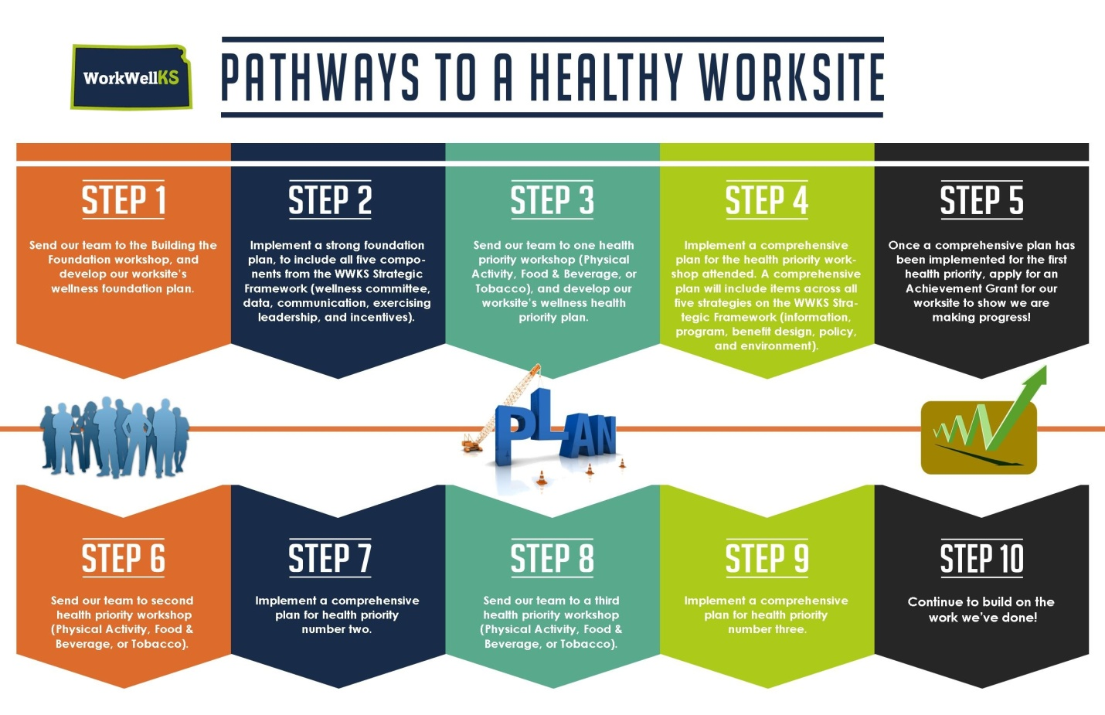

Mantendremos a RISE Cowley al tanto de nuestros avances hacia la adopción del bienestar integral en nuestro lugar de trabajo. Entendemos que solo seremos elegibles para el Subsidio para Logros cuando hayamos desarrollado las bases para el bienestar en el lugar de trabajo e implementado un plan integral para al menos uno de los temas principales de salud* de WWKS en nuestro(s) lugar(es) de trabajo. Entendemos que el Subsidio para Logros se puede usar para implementar el plan integral para la primera prioridad de salud o para apoyar otros esfuerzos de bienestar en nuestro lugar de trabajo.

Si bien entendemos que necesitará enviar un equipo a los talleres, hemos identificado a un punto de contacto principal para esta iniciativa:

____________________________(nombre) ______________________________ (título)
___________________(número telefónico ) _____________________________(correo electrónico)

____________________________________ ______________________________
Nombre impreso (CEO/Presidente/Director Ejecutivo) Lugar de trabajo

____________________________________ _______________________________
Firma Fecha

Por favor firme, conserve una copia para sus registros y envíelo a:

RISE Cowley
c/o City-Cowley County Health Department
320 E. 9th, Suite B
Winfield, KS 67156
info@risecowley.org | 620-221-1430

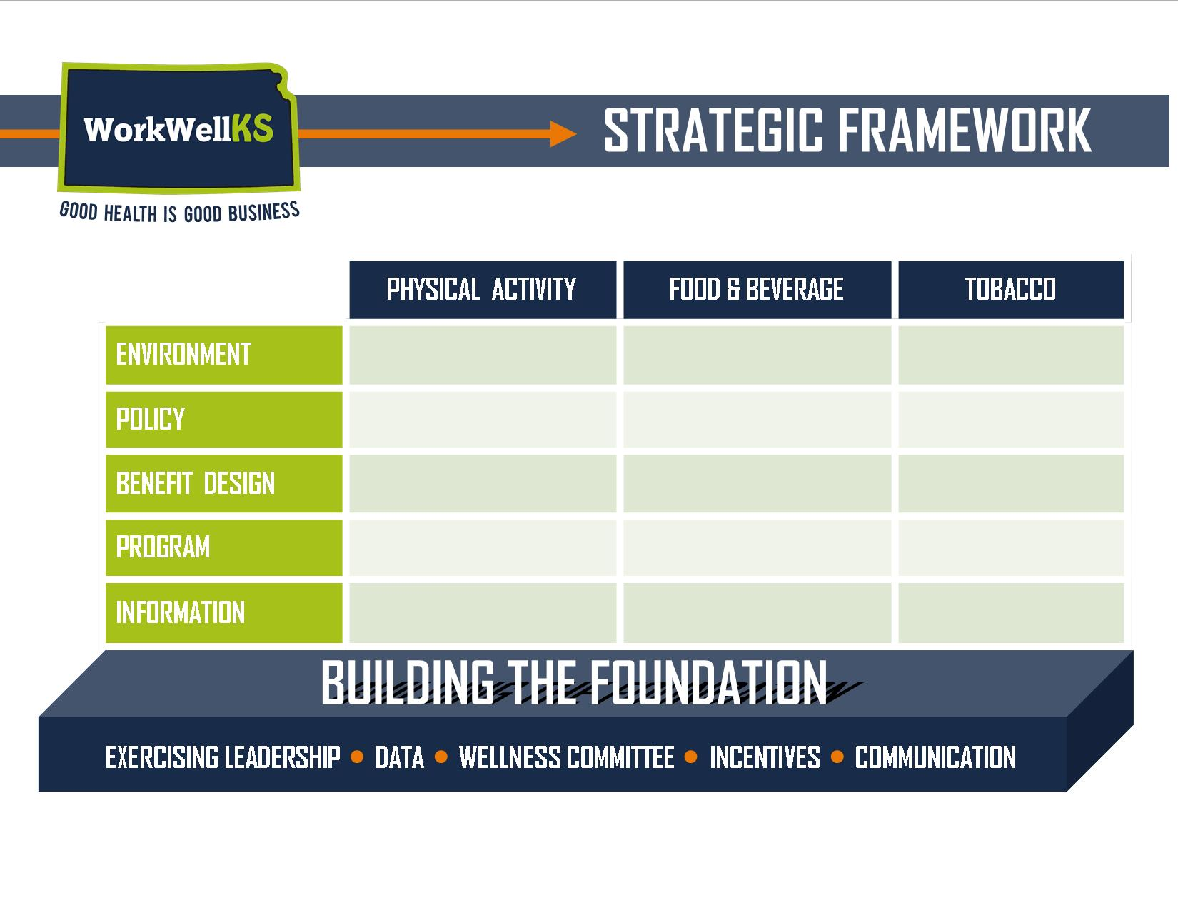
*Se demostrará que las Bases de han desarrollado al completar un Plan al respecto incluyendo quién/qué/cuándo. Un plan integral demuestra acciones con respecto al Ambiente, Políticas, Diseño de Beneficios, Programa y Estrategias de Información en la Estructura Estratégica de WWKS para un tema principal de salud completo. Para obtener información acerca de WorkWell Kansas, visite www.workwellks.com.

